导师招生资格审查
使用手册

目录
1 推荐浏览器 3
2 进入应用 4
3 导师招生资格审查-导师操作 5

推荐浏览器
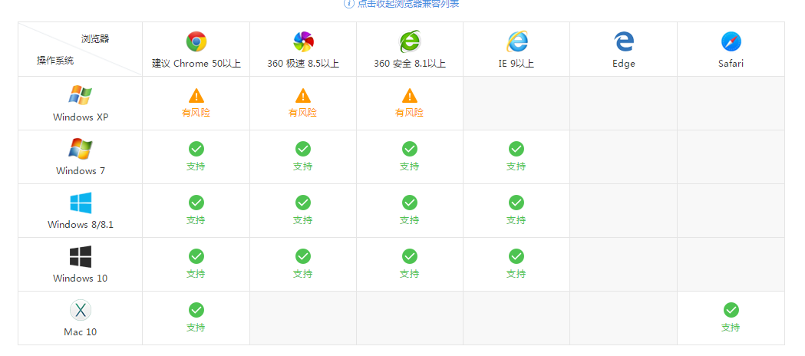
系统支持的操作系统和浏览器列表，如下图：
推荐使用Chrome浏览器或者360极速浏览器，能很好地满足新型网站对浏览器的要求。

进入应用
- 访问地址：yjsfw.sicnu.edu.cn
- 账号：职工号。密码：学校统一身份认证密码（同登录一网通办密码一样）
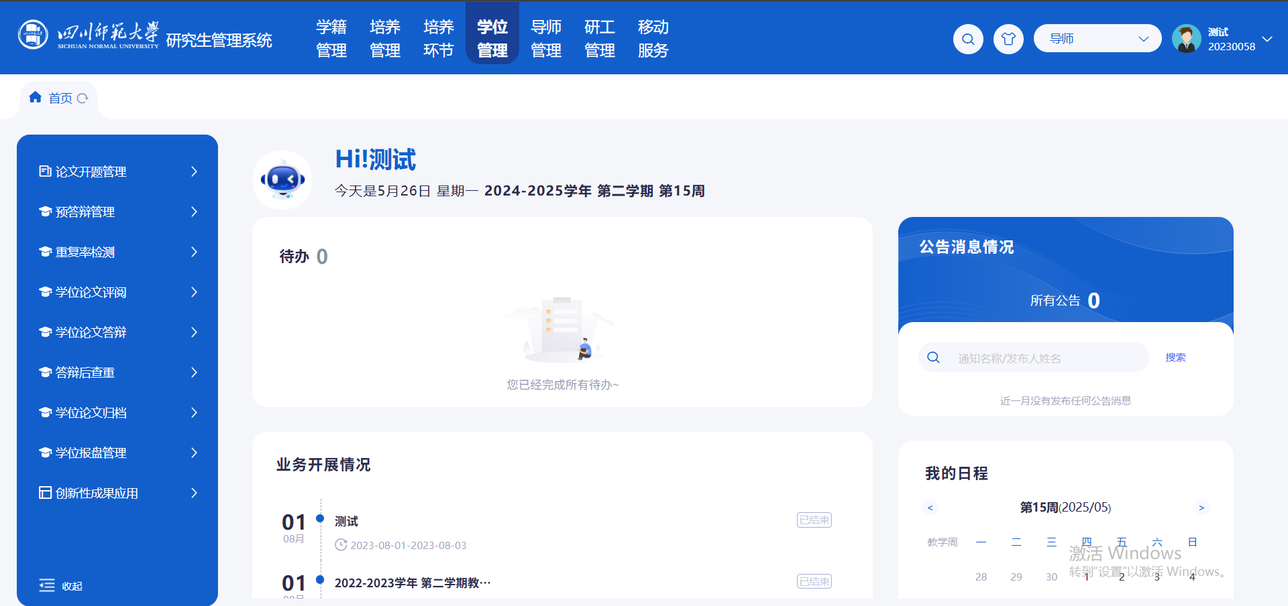

导师招生资格审查-导师操作
功能描述：导师申请招生资格审查，选择需要审查的专业，填写招生资格相关信息以及上传材料
系统路径：导师管理-->导师招生资格审查-->导师资格申请
进入导师资格申请页面点击‘申请’按钮
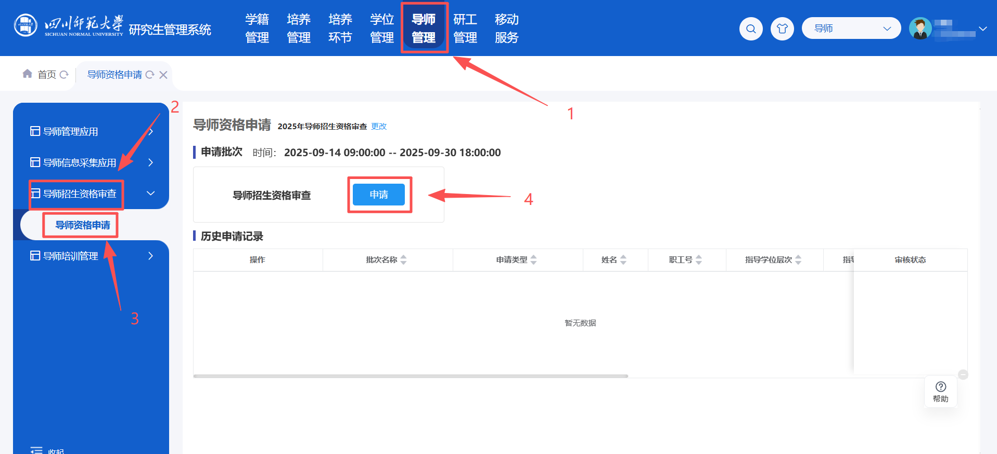
鼠标放在导师资格申请标签上，选择下拉显示的‘在新窗口打开’，可放大申请页面进行操作
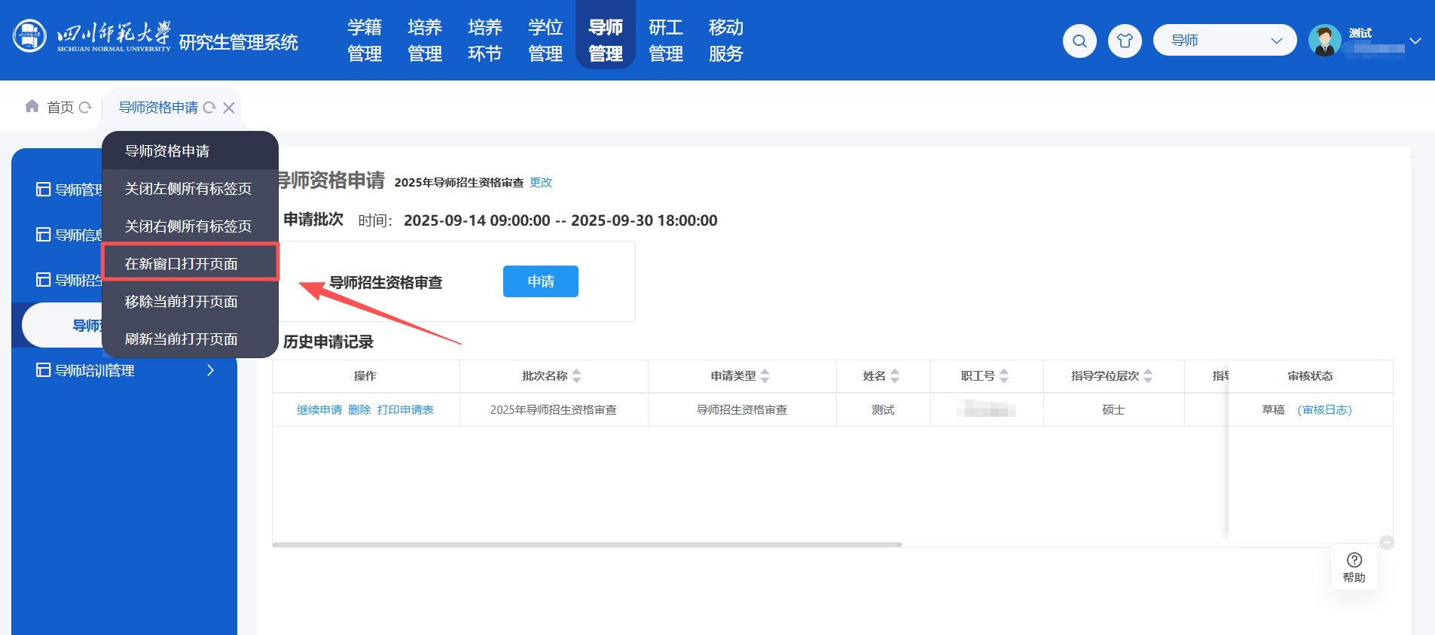

点击‘选择招生专业’
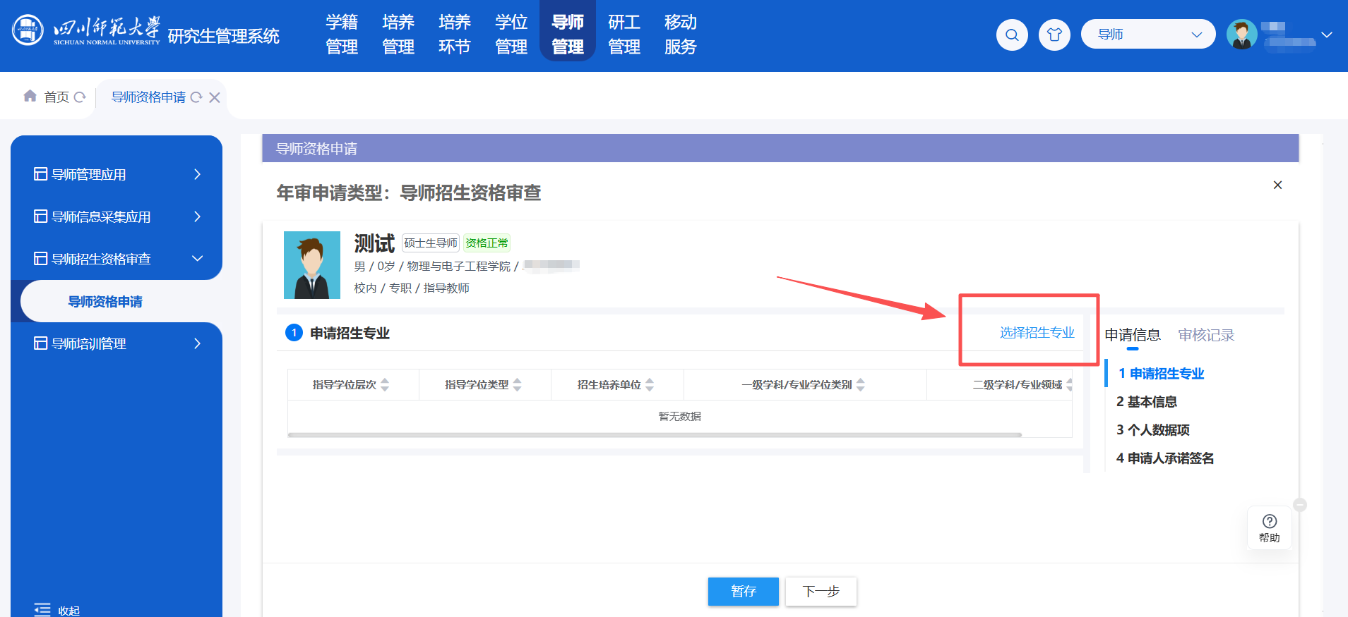

勾选需要进行招生资格审查的专业，点击确定
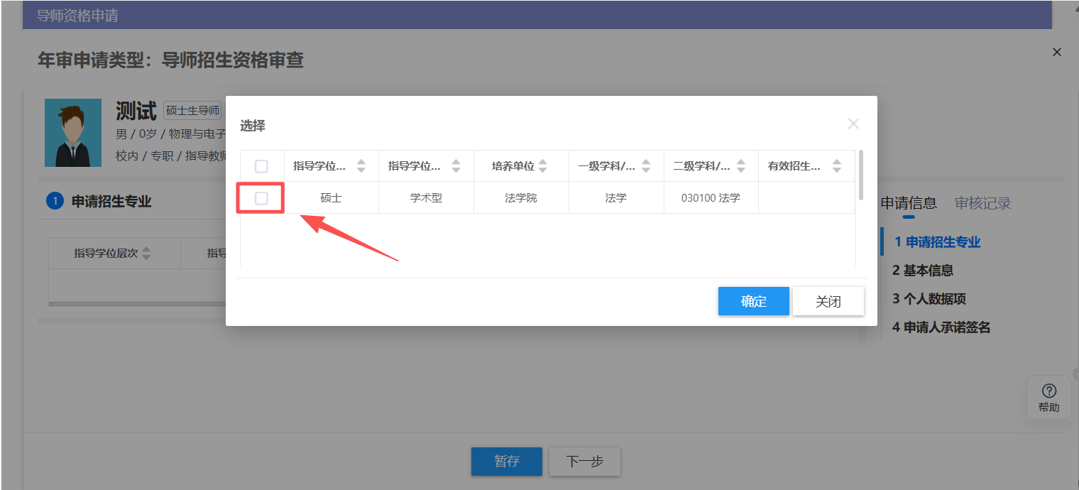

点击下一步，进入信息填写页面
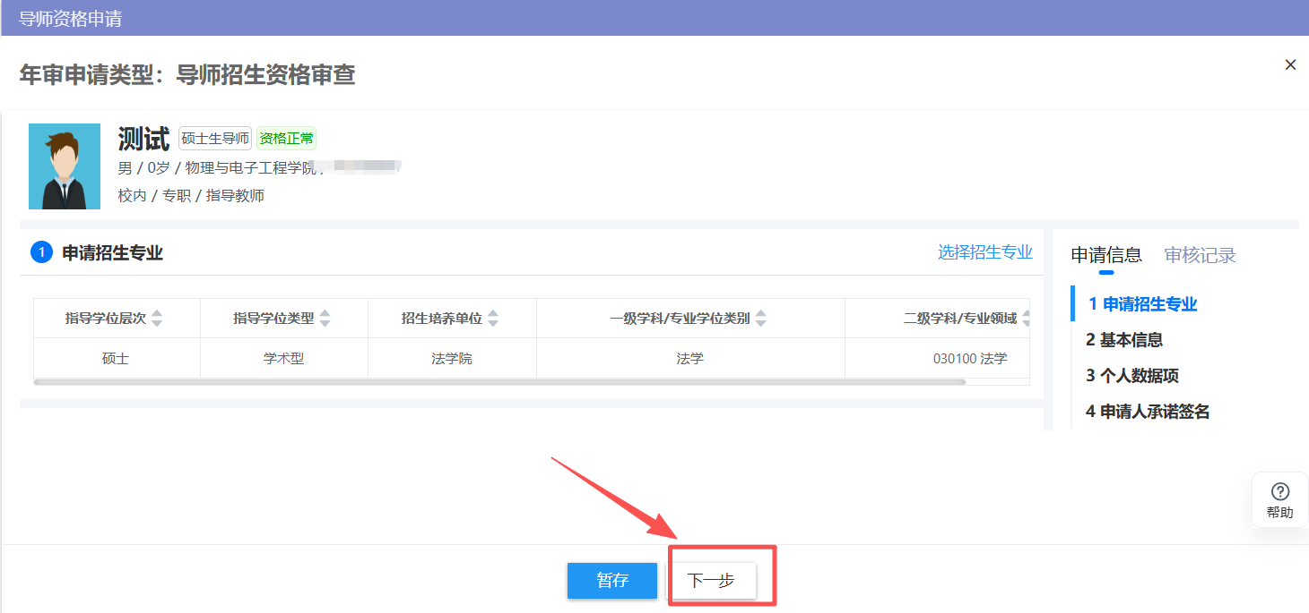
基本信息填写，上传招生资格相关材料证明如科研项目、获奖等证明材料。填写完成点击下一步
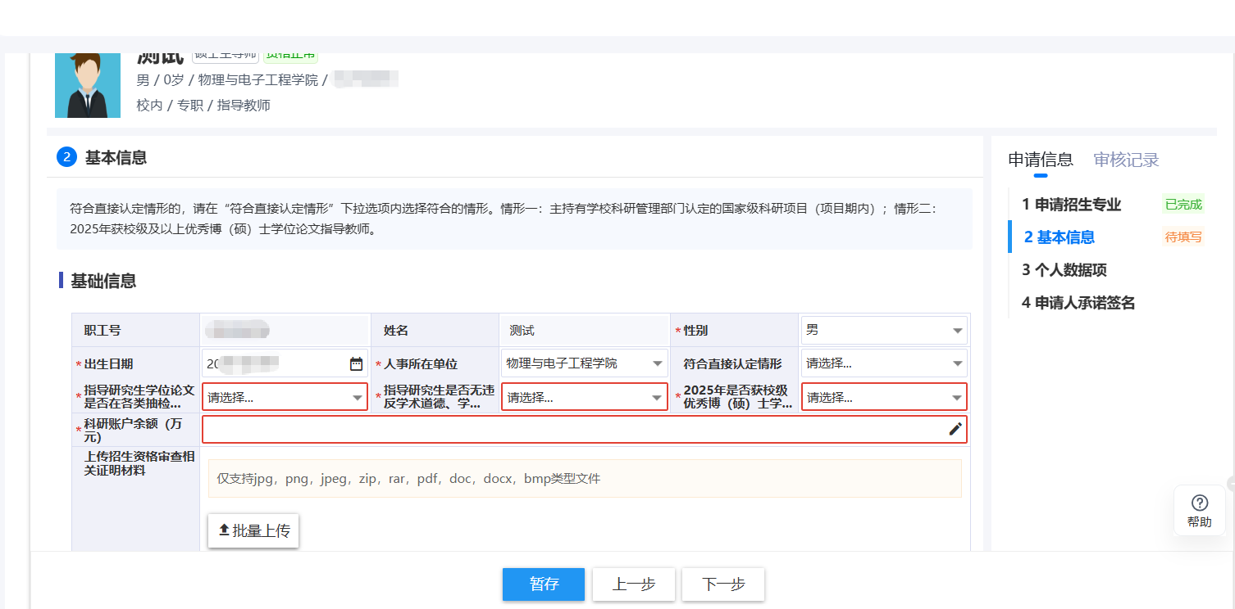

个人数据项，进入页面之后，可以看到需要填写的成果项，每一个成果项右上角都有一个‘选择数据’按钮，点击选择数据，可新增数据，也可以编辑数据
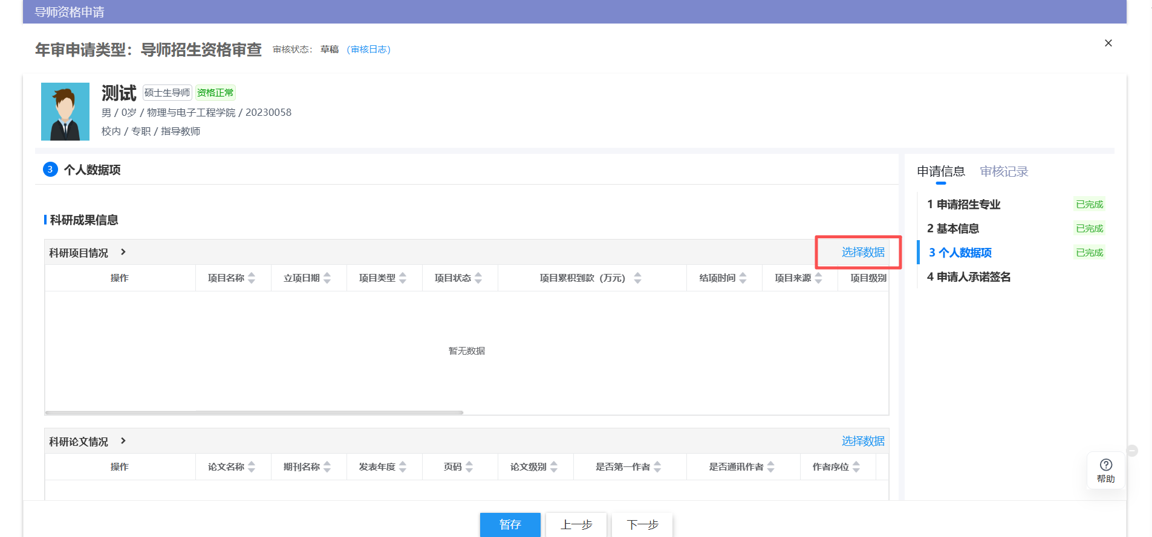
点击‘选择数据’后，弹出数据列表，列表会默认把从数据中心加载过来的数据展示出来，勾选数据用于申请（如无法勾选，证明该数据不是近三年数据），点击确定。
注：今年校内教职工遴选科研论文、出版著作、科研获奖、科研项目均从学校数据中台同步数据，不再认定老师填写的数据
教学方案、艺体类成果需要老师进行新增。点击‘新增’按钮进行填写数据，填写完成数据，勾选用于申请（如无法勾选，证明该数据不是近三年数据），点击确定。
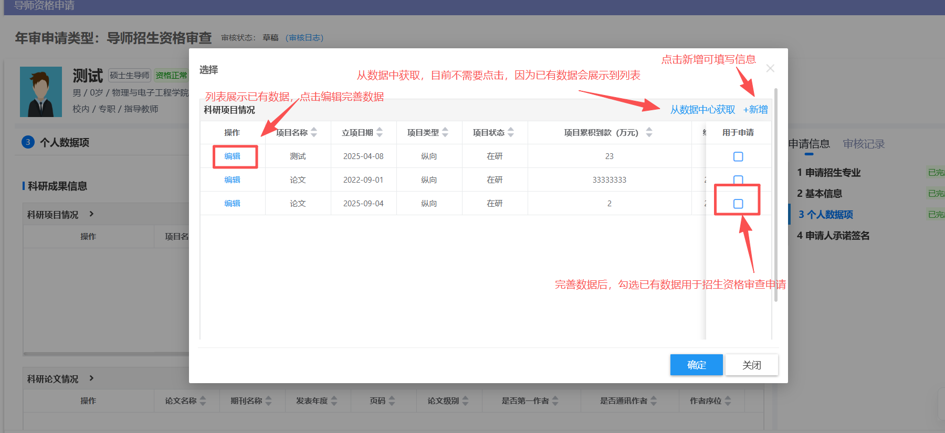

依次完善个人数据项中涉及到的科研数据项，完成之后点击下一步，勾选个人承诺信息，点击在线签名，使用微信扫码签字，签字之后点击提交，完成申请。
也可点击上一步。页面回到上一个环节
也可点击暂存，暂存数据不会提交到院系进行审核，还可以继续完善数据，完善之后再进行提交

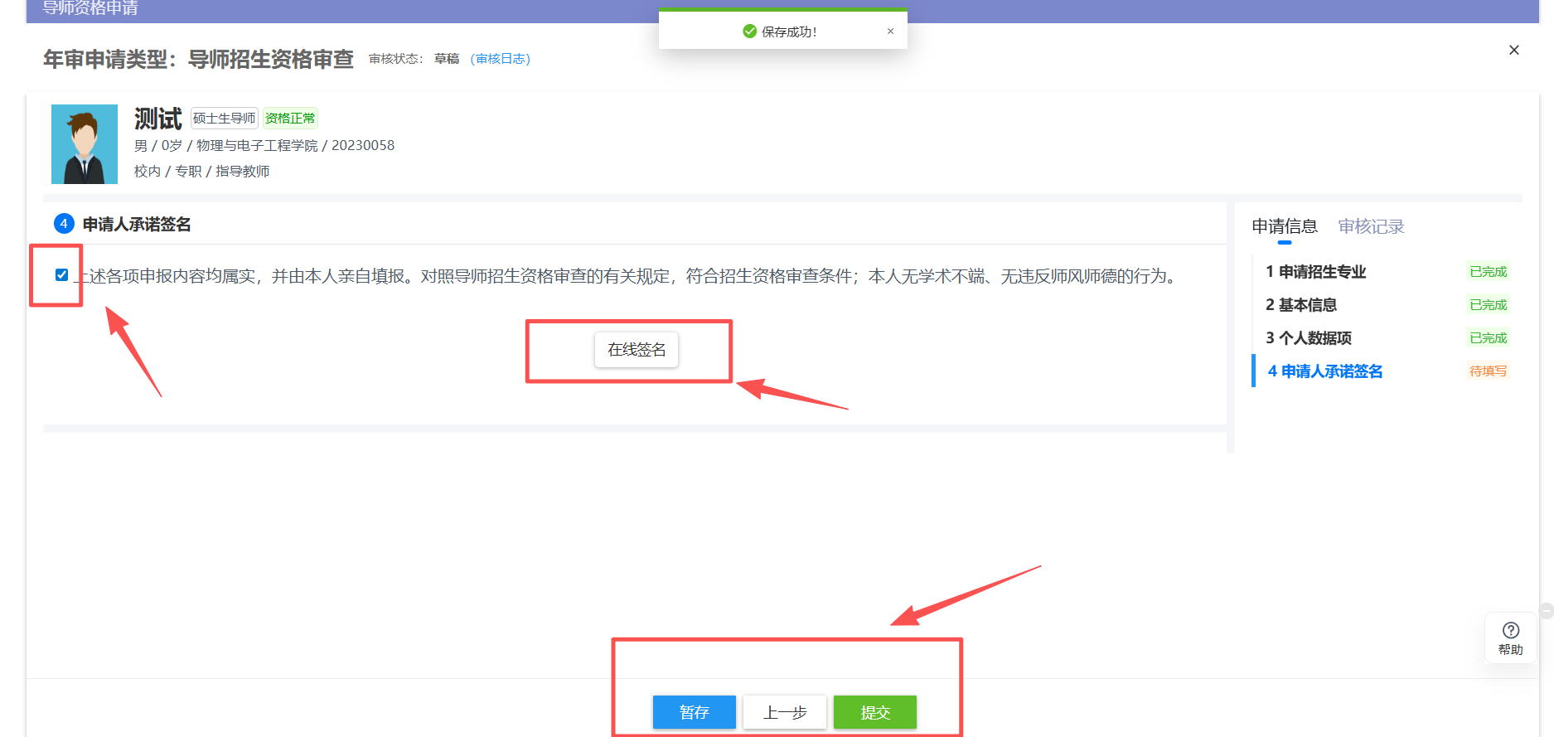
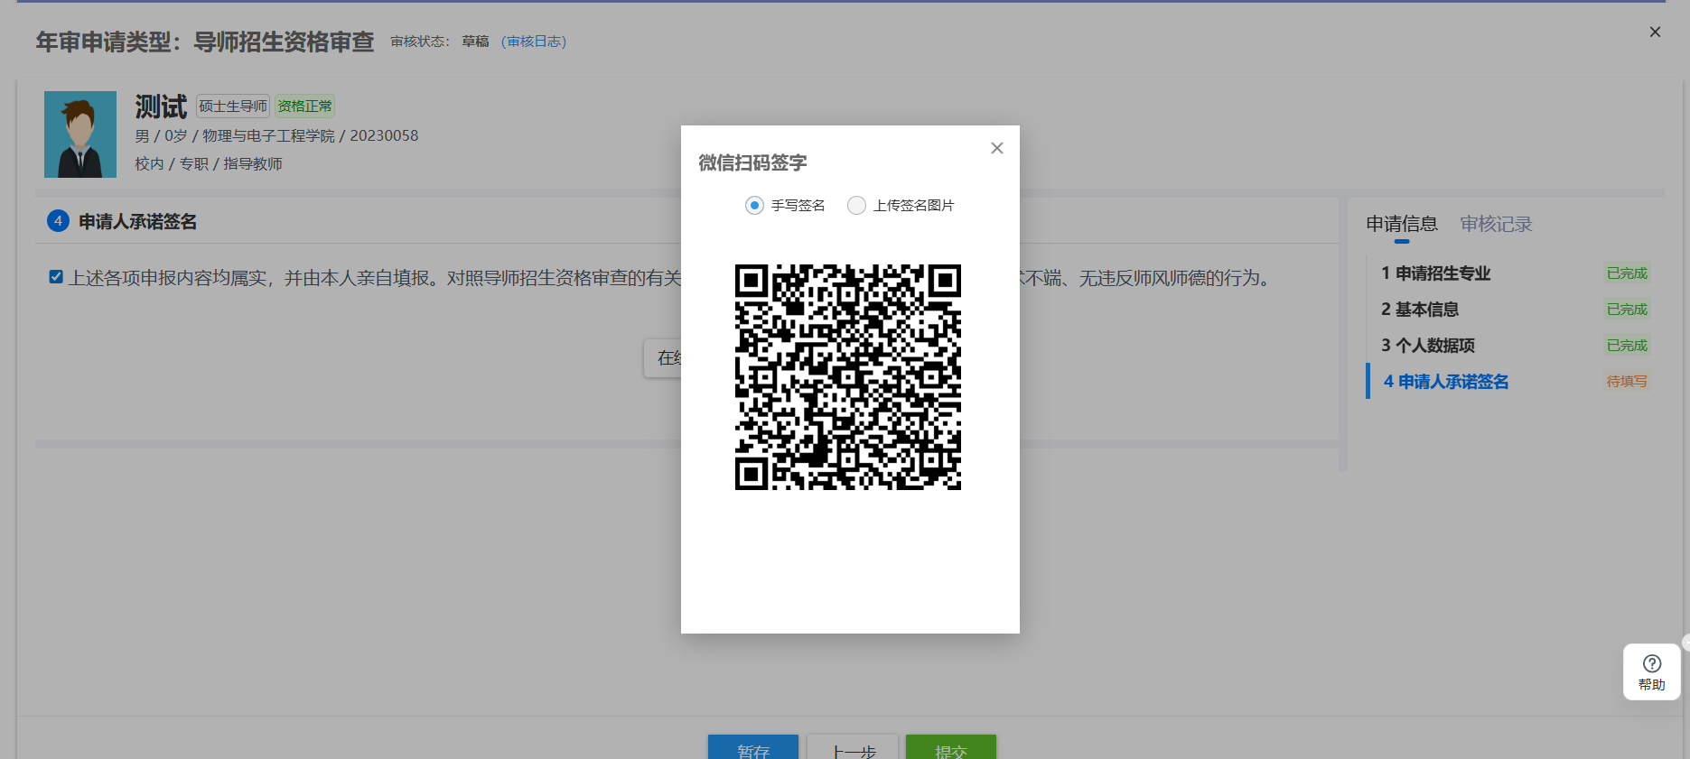

提交之后页面展示已申请记录，操作列有‘详情’‘撤销申请’‘打印申请表’等按钮
详情：可查看已申请详情
撤销申请：学院未审核之前可以撤销申请
打印申请表：招生资格审查无需打印申请表，该按钮可忽略
